Министерство образования и науки РФ
Департамент образования Комитета по социальной политике и культуре администрации г.Иркутска
Муниципальное бюджетное образовательное учреждение города Иркутска средняя общеобразовательная школа №16

4 класс
Портфель достижений
ученика (цы) _________________________________________________
г.Иркутск
ул.Зверева, 10
телефон (3952) __________
эл.адрес: ________________
сайт : _______________________

Иркутск, 2019-2020

Печатается по решению педагогического совета по введению Федерального государственного образовательного стандарта общего образования и научно-методического совета муниципального бюджетного образовательного учреждения города Иркутска средней общеобразовательной школы № 16
(МБОУ г.Иркутска СОШ № 16)

Главный редактор: Малиновская Виктория Петровна
Ответственный редактор: Наумова Е.Н.
Портфолио ученика (портфель достижений). Книга для учащихся.
1-4 классы: пособие для учащихся общеобразовательных учреждений/
- Иркутск, 2014. – 84 с.
Портфель достижений – относится к разряду аутентичных индивидуальных оценок, ориентированных на демонстрацию динамики образовательных достижений в широком образовательном контексте. Это способ фиксирования, накопления и оценки индивидуальных достижений школьника в определенный период обучения; это комплект документов, представляющих совокупность сертифицированных индивидуальных учебных и внеучебных достижений. Портфолио позволяет учитывать результаты, достигнутые учеником в разнообразных видах деятельности – учебной, творческой, социальной, коммуникативной и др., является важным элементом системно-деятельностного, практико-ориентированного подхода к образованию. Пособие ориентировано на обучающихся школы с 1-4 класс.

МБОУ г.Иркутска СОШ № 16, 2019-2020

Пояснения к ведению портфолио
Портфолио («портфели») служат для интеграции преподавания и оценки; предоставления необходимой информации ученикам, учителям и родителям, а также другим заинтересованным сторонам; помощи детям в оценивании собственной работы; формирования базы для оценки достижений ребенка.
«Портфель» является богатейшим источником информации о росте и развитии ребенка, а в начальных классах ценен еще и потому, что дает представление о самом процессе учебы ребенка. Портфолио – это способ фиксирования индивидуальных достижений школьника в определенный период обучения. Коллекция работ и результатов учащегося, демонстрирующая усилия, прогресс и достижения в различных избранных им областях; инструмент, который способствует формированию и развитию у обучающихся навыков организации учебного труда, времени, навыков планирования, самоконтроля и т.д, что как нельзя лучше отвечает требованиям новых стандартов начального образования.
Портфолио не только является современной эффективной формой оценивания, но и помогает решать следующие важные педагогические задачи:
- -поддерживать и стимулировать учебную мотивацию школьников;
-поощрять их активность и самостоятельность, расширять возможности обучения и самообучения;
-развивать навыки рефлексивной и оценочной (самооценочной) деятельности учащихся;
-формировать умение учиться – ставить цели, планировать и организовывать собственную учебную деятельность;
-содействовать индивидуализации (персонализации) образования школьников;
-закладывать дополнительные предпосылки и возможности для успешной социализации.
Портфолио – это возможность взглянуть со стороны на свои проблемы и найти правильный путь к их решению.
Основная цель ведения портфолио – оказание помощи обучающимся
  - в развитии их способностей анализировать собственную деятельность, сопоставлять её с общепринятыми нормами
  - в самореализации в качестве личности, ориентированной на успех, обладающей социально необходимыми качествами культурного человек
Классный руководитель оказывает помощь обучающимся в процессе формирования портфолио. Проводит с детьми и их родителями информационную работу по накоплению портфеля достижений.
Учитель-предметник координирует процесс поиска обучающимися мест деятельности с целью накопления материалов. Организует проектно-исследовательскую деятельность в своей образовательной области. Проводит просветительскую работу по проблеме формирования портфолио с учащимися и их родителями.
Родитель стимулирует творческий личностный рост ребёнка, его учебную деятельность; поощряет активность и самостоятельность; помогает формировать умение учиться: ставить перед собой цель, планировать свою деятельность и достигать поставленной цели.
Портфель достижений разработано для учащихся 1-4 класса и состоит
Личностное портфолио – представляет рефлексивное портфолио развития ученика. Оно оформлено в форме персонального дневника, в котором собраны типовые анкеты, тесты для изучении я мотивов учения, их познавательных интересов, отношения к окружающему миру и отношений с людьми. Ученик оформляет данную тетрадь аккуратно и разборчиво.
Рабочая папка(хранилище) – накопительная часть портфолио, оформляется в большой пластиковой папке с файлами, большой картонной папке или пластиковом портфеле. Чем больше - тем лучше. Портфолио, как деревья, любят простор для роста! Собранные в ней материалы должны быть аккуратно и красиво оформлены. Можно создать электронную часть портфолио, которая поможет наглядно показать владение учащимися монологической речью, умение работать в программах Word, PowerPoint, позволит увидеть фото-, видеозапись выступлений обучающегося на концерте или научно-практической конференции. Рабочая папка состоит из блоков, в которых отражаются:
1.показатели предметных результатов (контрольные работы, выборки проектных, творческих и других работ по разным предметам)
2. показатели метапредметных результатов
3. показатели личностных результатов( прежде всего во внеучебной деятельности)
Обучающийся имеет право включать в папку дополнительные разделы, материалы, элементы оформления и т.п., отражающие его индивидуальность
Памятка для обучающихся
«Как правильно оформлять портфолио»
- При необходимости привлекай для работы с портфолио членов своей семьи.
- Веди записи аккуратно, грамотно, используй свою фантазию и творческую выдумку.
- Старайся замечать все свои и чужие успехи, радуйся им.
- Работай над портфолио только в хорошем настроении.
- Накопительную часть заполняй постепенно в папке с файлами. Данная папка может состоять из разделов:

Официальные документы. Он содержит сертификаты олимпиад, дипломы и сертификаты конкурсов, соревнований, свидетельства об окончаний различных курсов, окончании музыкальной или художественной школы, удостоверения о наличии спортивных разрядов и т.п. Вместо документов можно положить копии.

Творческие работы и социальная практика. Сюда входят: информация о прохождении факультативных курсов, собрание проектных и творческих работ, описание активности ученика в конкурсах, конференциях, викторинах, классных и школьных мероприятиях и т.п.Работы, выполненные в кружках, секциях, на досуге. Расположить работы лучше в том порядке, в котором они выполнялись. Их присутствие позволит увидеть, какой большой путь тебе удалось пройти от первых успехов к впечатляющим достижениям!

Отзывы и рекомендации. Могут быть представлены отзывы твоего классного руководителя, учителя-предметника, одноклассника, родителей, руководителей кружков и секций, школьного психолога, организатора воспитательной работы на исследовательские проекты, творческие работы, отзывы об участии в различных мероприятиях – соревнованиях, викторинах, конкурсах и т.д.

- При возникновении затруднений, связанных с заполнением отдельных страниц портфолио или с ответами на вопросы анкет, рекомендуем обратиться к классному руководителю или психологу школы.

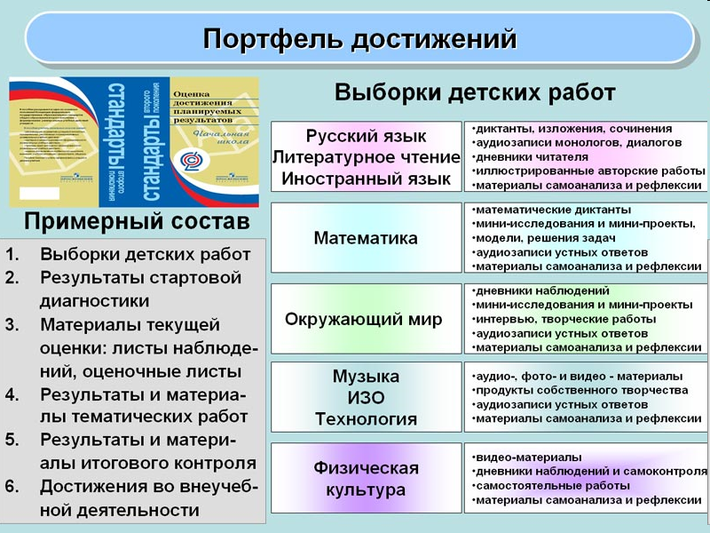

1 блок. Мой мир
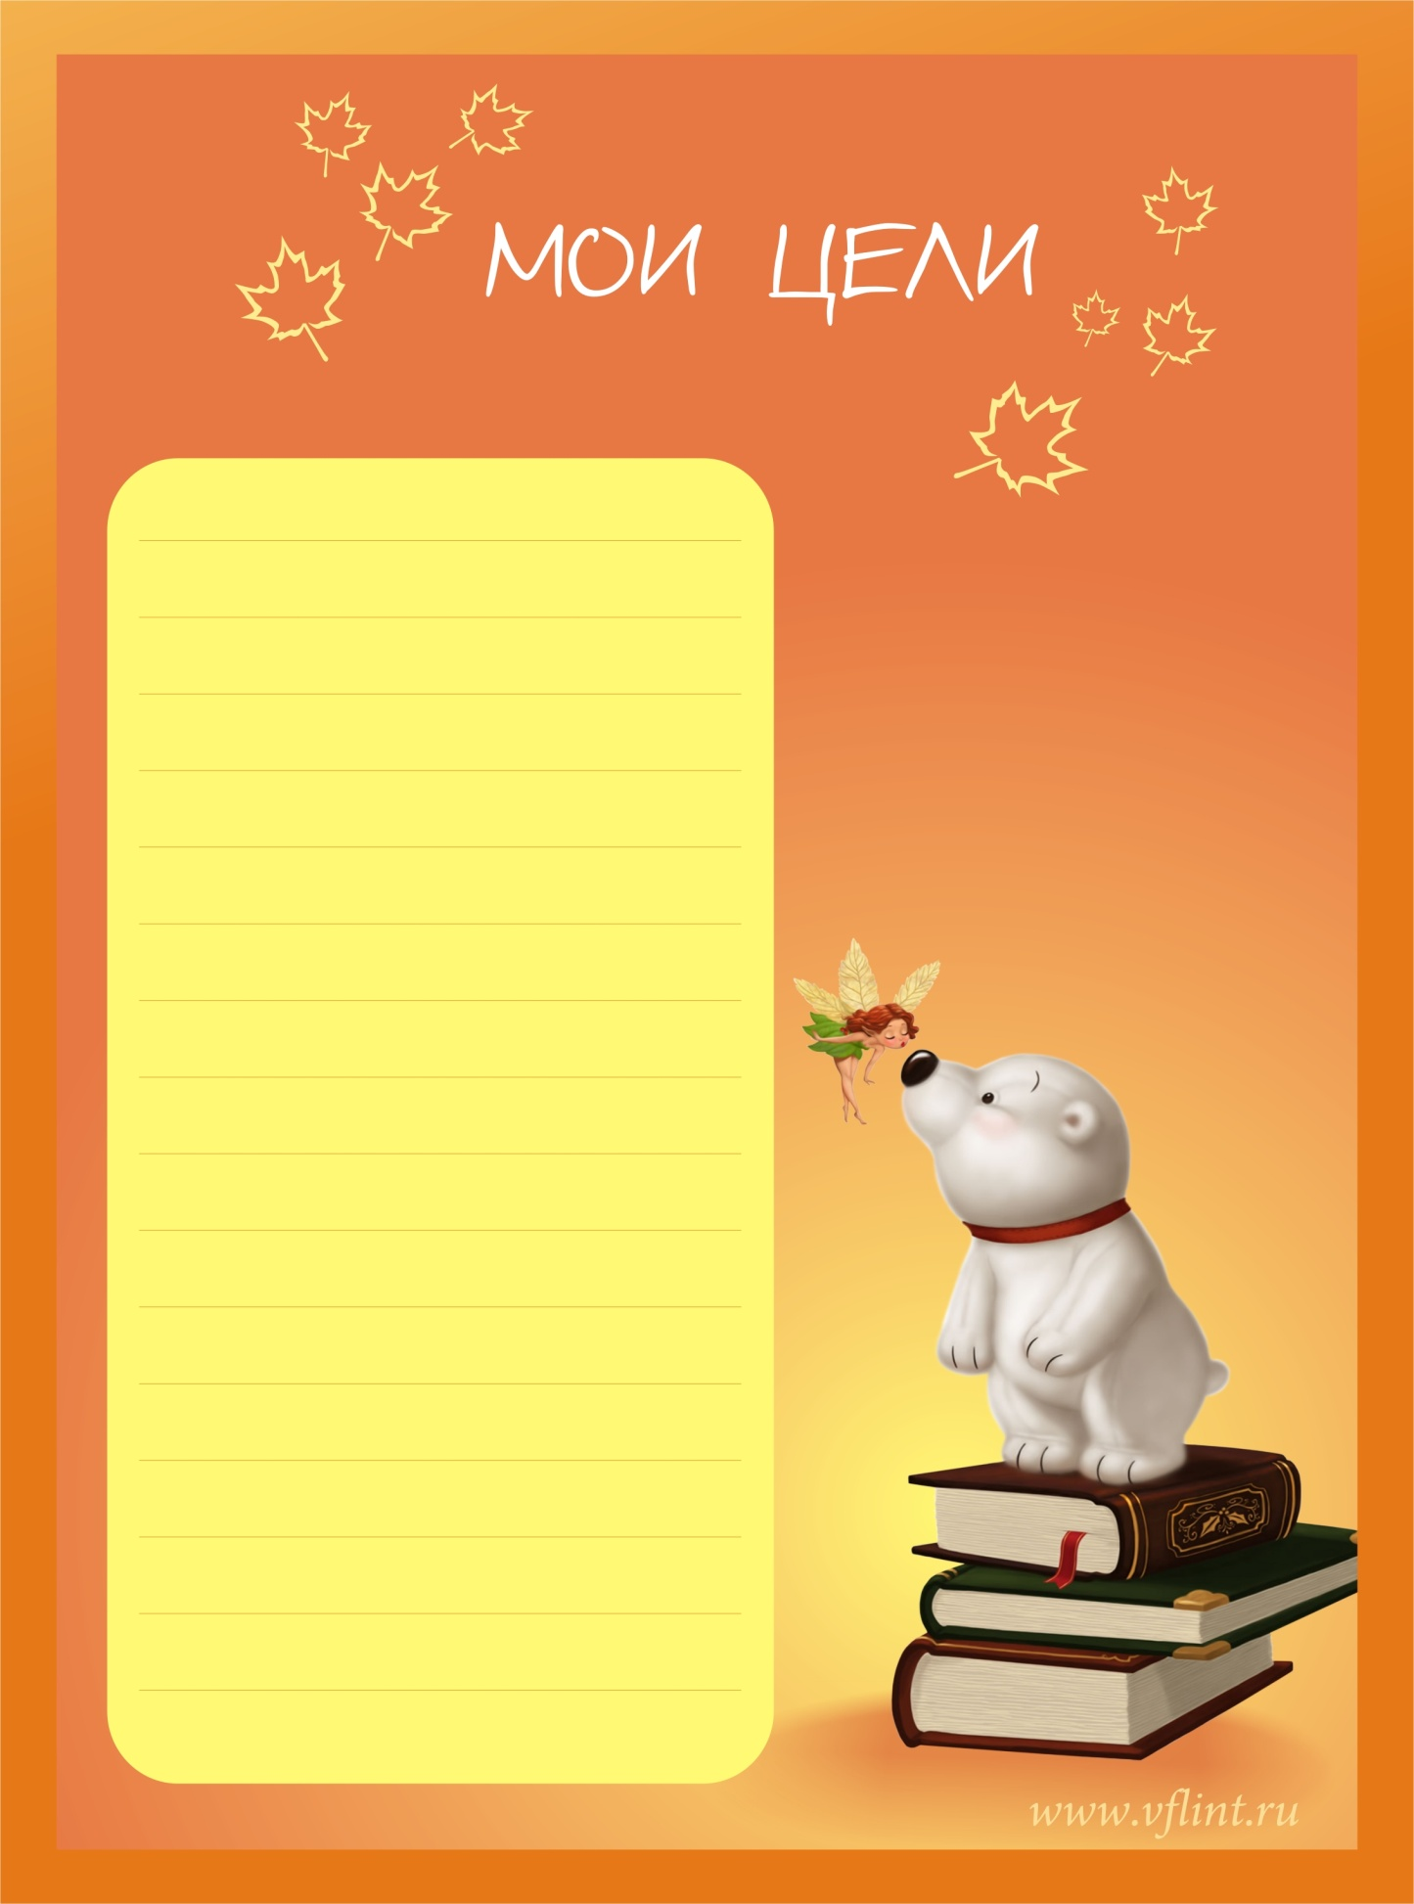
Секреты планирования
Слово «планирование», скорее всего, не ассоциируется у тебя с каким-либо интересным и увлекательным занятием. Но именно планирование поможет тебе правильно организовать учёбу и отдых, избавит от стрессов и неприятных неожиданностей.
Существует мнение, что мы устаём от несделанных дел и особенно от того беспорядка в голове, который возникает, когда нерешённые проблемы накапливаются и наслаиваются одна на другую. Этого можно избежать, грамотно планируя свои действия. Планирование помогает человеку затрачивать меньше времени на однообразную и скучную работу.
С чего начинается планирование?
1.Необходимо уметь выделять главное( уметь выстраивать проблемы и дела по степени важности)
2.Нужно определить цели и составить план действий для достижения этих целей.
3. Важно научиться отслеживать выполнение плана и оценивать полученный результат.
Составив свой распорядок дня, проверите полученные в этом разделе знания и умения. Не забудь отметить свои достижения на лестнице Успеха.

Выделение главного
- Запиши все дела, которые тебе стоит сделать.
- Отметь маркером одного цвета самые важные из них-те, которые необходимо сделать в первую очередь.
- Другим цветом выдели те дела, которые можно отложить до выходных дней, выпиши их на отдельном листе и прикрепи этот список магнитом к холодильнику(или другое видное место)
- Третий маркер тебе пригодиться, чтобы выделить дела, которые можно отложить до каникул. Выпиши их и вклей в дневник «Что я буду делать на каникулах?»
- А может быть есть дела, которые вообще можно не делать? Если такие есть, оставь их невыделенными.
Выдели свои самые важные дела
Мои дела

